AOK-Laufschule startet wieder in Salzwedel
Laufen in der Gruppe macht mehr Spaß
30. Juli 2021 / Salzwedel – Am 7. September startet die AOK-Laufschule in Salzwedel. Nach einer Zwangspause aufgrund der Corona-Pandemie können Laufanfänger endlich wieder unter professioneller Anleitung in der Gruppe trainieren und gemeinsam fit werden. Das Angebot ist kostenlos, für die Einhaltung der Hygienevorschriften ist gesorgt.
Natürlich könnte jeder Laufanfänger allein mit dem Training beginnen. In der AOK-Laufschule ist es aber viel einfacher, und vor allem gibt es einen Laufprofi, der als Trainer die richtigen Übungen auswählt und darauf achtet, dass man sich nicht überanstrengt. Am Ende der Laufschule sollen die Jogger fünf Kilometer ohne Unterbrechung und Überanstrengung durchlaufen können.
Das Prinzip der AOK-Laufschulen ist einfach: Die Teilnehmer treffen sich zu einer bestimmten Uhrzeit an einem bestimmten Ort und beginnen das gemeinsame Training. Anmelden muss sich vorher niemand. In Salzwedel ist es am 7. September um 18 Uhr wieder soweit. Treffpunkt ist die Berufsbildende Schulen des Altmarkreises, Käthe-Kollwitz-Straße 1, 29410 Salzwedel. Die Folgetreffen sind immer wöchentlich zur selben Zeit am selben Ort.
„Die AOK-Laufschule steht allen Interessierten offen. Sie gehört zu den erfolgreichsten Sportprogrammen der AOK, die unter freiem Himmel stattfinden. Wir sind froh, jetzt endlich wieder starten zu können“, sagt Rainer Zörner, Gesundheitscoach der AOK Sachsen-Anhalt, der die Laufschulen koordiniert.
Teilnahme nur mit Luca-App möglich
Vor Ort wird auf die Hygienevorschriften geachtet. Zur Einhaltung der Auflagen aus der aktuellen Corona-Eindämmungsverordnung des Landes Sachsen-Anhalt inklusive der Kontaktnachverfolgung nutzt die AOK-Laufschule die Luca-App. Eine Teilnahme ist ohne Nutzung der App leider nicht möglich!
Informationen und weitere Termin der Laufschule gibt es unter www.deine-gesundheitswelt.de/laufschule

Hinweis für die Redaktion:
Für Ihre Berichterstattung in Verbindung mit dieser Pressemitteilung können Sie das beigefügte Foto bei Angabe des Bildnachweises kostenfrei verwenden.
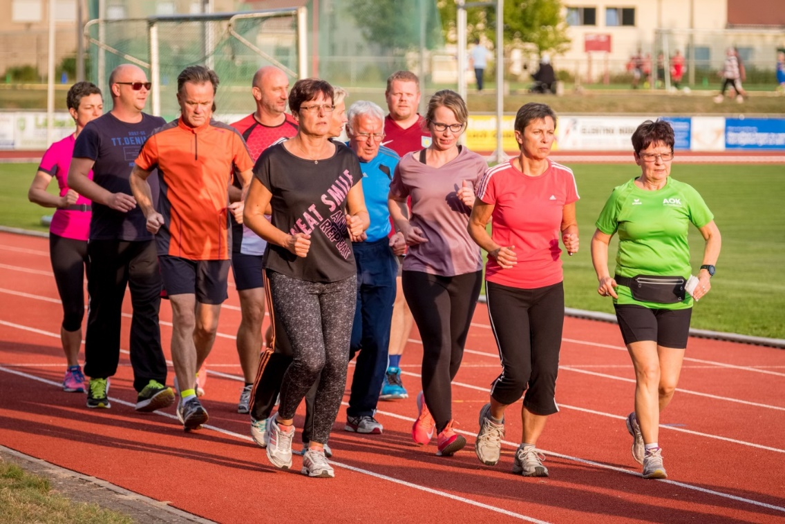
Unter fachkundiger Anleitung lernen die Teilnehmer der AOK-Laufschule, wie man gesund läuft. Am Ende steht das Ziel, fünf Kilometer am Stück laufen zu können. Foto: Andreas Lander / AOK Sachsen-Anhalt
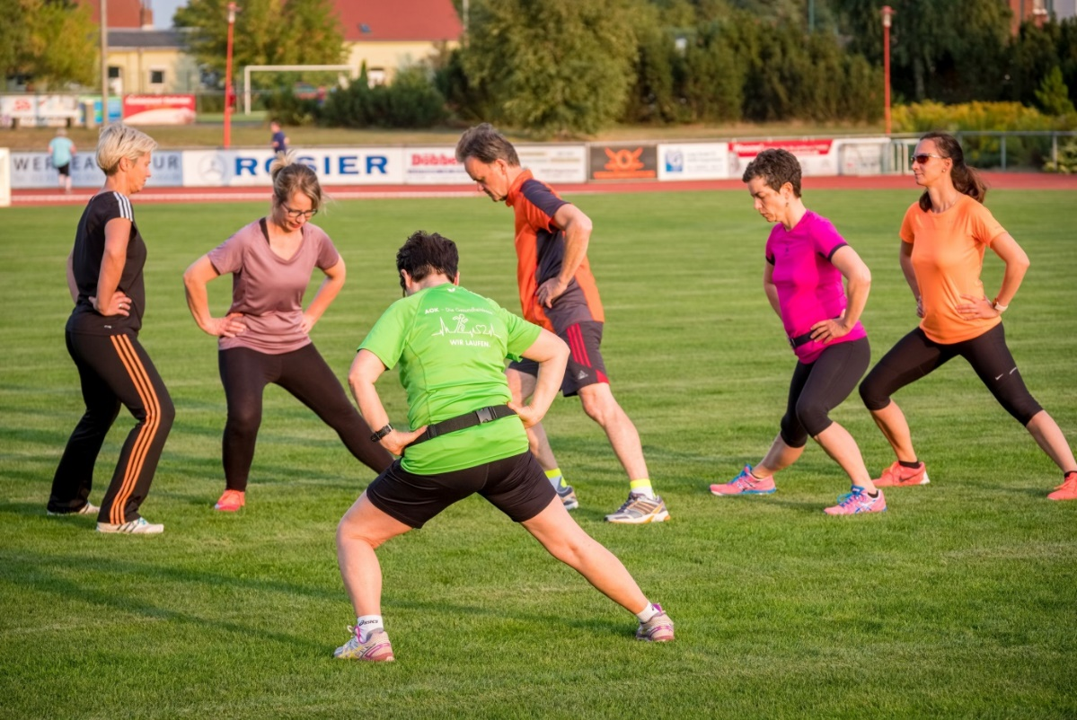
Die Teilnehmer der AOK-Laufschule schulen nicht nur ihre Ausdauer, sondern lernen auch Dehnungsübungen und die richtige Lauftechnik. Sie erfahren Wissenswertes über die gesundheitlichen Auswirkungen, passendes Schuhwerk und anderes notwendige Equipment. Foto: Andreas Lander / AOK Sachsen-Anhalt

